

**物联网控制技术 ·课程报告·**

**本科实验报告**

|  |  |
| --- | --- |
| 课程名称： | 物联网控制技术 |
| 姓 名： | 党存远 |
| 学 院： | 计算机与信息学院 |
| 专 业： | 物联网工程 |
| 学 号： | 2022217587 |
| 指导教师： | 卫星 |

1. 年 6月 23 日

目录

1、 神经网络基础 3

1.1基本概念 3

2、 神经网络控制 5

2.1定义 5

2.2典型神经网络控制框图 5

3、 基于神经网络的最优控制:凸性方法 8

3.1论文摘要 8

3.2论文内容梳理 8

3.3凸性神经网络效果检测 11

4、 对论文的个人理解 14

4.1理解与感悟 14

4.2对神经网络技术在计算机控制方面的感悟 16

5、 课程感悟 18

5.1对本课程的理解与感悟 18

# 神经网络基础

## 1.1基本概念

①生物神经元模型

人脑是由大量的神经细胞组合而成的，它们之间相互连接。每个神经细胞(也称为神经元)结构，如图所示。

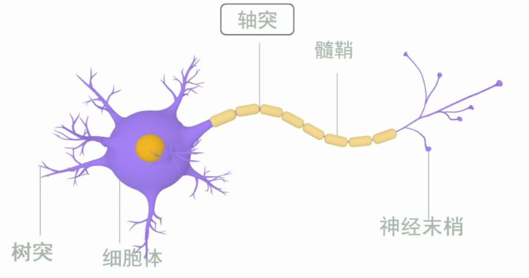

由上图可以看出，脑神经元由细胞体、树突和轴突等构成。细胞体是神经元的中心,它一般又由细胞核、细胞膜等组成。树突是神经元的主要接受器，它主要用来接受信息。轴突的作用主要是传导信息，它将信息从轴突起点传到轴突末梢，轴突末梢与另一个神经元的树突或细胞体构成一种突触的机构。通过突触实现神经元之间信息传递。

②人工神经元模型

人工神经元是人工神经网络的基本单元。模拟生物神经元，人工神经元有1个或者多个输入（模拟多个树突或者多个神经元向该神经元传递神经冲动）；对输入进行加权求和（模拟细胞体将神经信号进行积累和树突强度不同）；对输入之和使用激活函数计算活性值（模拟细胞体产生兴奋或者抑制）；输出活性值并传递到下一个人工神经元（模拟生物神经元通过轴突将神经冲动输入到下一个神经元）。

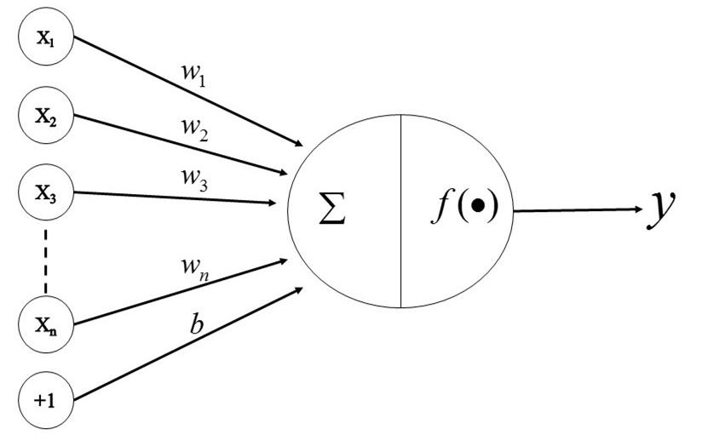

上图即为最典型的人工神经元模型，人工神经元模型的输入为:

式中，为阈值，为连接权系数；f(x)为输出变换函数。

③人工神经网络

人工神经网络是一个并行和分布式的信息处理网络结构，该网络结构一般由许多个神经元组成，每个神经元有一个单一的输出，它可以连接到很多其它的神经元，其输入有多个连接通路，每个连接通路对应一个连接权系数。神经网络是一个具有如下性质的有向图:

⑴对于每个节点有一个状态变量。

⑵节点i到节点j之间有一个连接权系数。

⑶对于每一个节点都有一个阈值。

⑷对于每个节点定义一个变换函数,最常见的情形为

如图展示了两个典型的神经网络结构

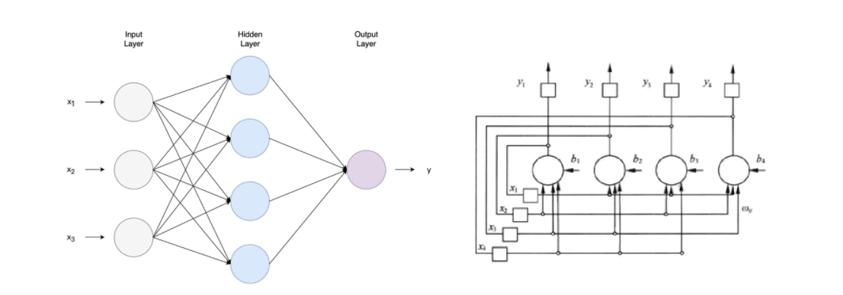

# 神经网络控制

## 2.1定义

典型的神经网络控制包括神经网络监督控制（或称神经网络学习控制）、神经网络自适应控制（自校正、模型参考控制，含直接与间接自适应控制）、神经网络内膜控制、神经网络预测控制等。

## 2.2典型神经网络控制框图

①神经网络监督控制

一般来说，当被控对象的解析模型未知或部分未知时，利用传统的控制理论设计控制器是极其困难的。但这并不等于该系统是不可控的。在许多实际控制问题中，人工控制或PID控制可能是惟一的选择。但在工况条件极其恶劣，或控制任务只是一些单调、重复和繁重的简单操作时，有必要应用自动控制器代替上述手工操作。神经网络监督控制（Neural Network Supervised Control）是一种利用神经网络（Neural Networks）作为控制器或辅助控制系统进行监督控制的方法。监督控制指的是通过监控系统的运行状态，并根据预设的规则或学习模型对系统进行调整和优化，以达到预期的控制目标。下图是神经网络监督控制系统框图。

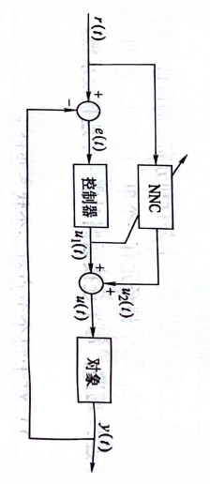

②神经网络直接逆控制

神经网络直接逆控制就是将被控对象的神经网络逆模型，直接与被控对象串联起来，以便使期望输出(即网络输人)与对象实际输出之间的传递函数等于1，从而在将此网络作为前馈控制器后，使被控对象的输出为期望输出。直接逆控制已被应用于机器人控制。例如， Miller应用神经网络直接逆控制，使PUMA 机械手的跟踪精度达到百分之一的数量级。神经网络直接逆控制的可用性在相当程度上取决于模型的准确程度。由于缺乏反馈，简单连接的直接逆控制缺乏鲁棒性。为此，一般应使其具有在线学习能力，即逆模型的连接权必须能够在线修正。下图是神经网络直接逆控制结构框图。

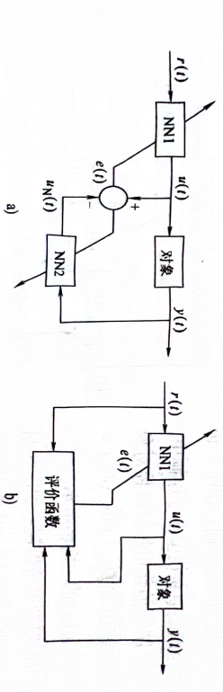

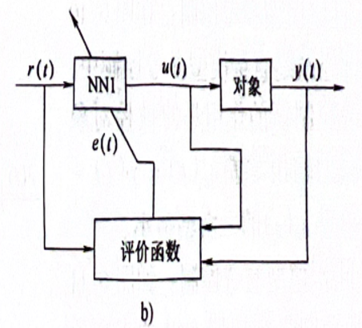

③神经网络自适应控制

神经网络自适应控制（Neural Network Adaptive Control）是一种利用神经网络来实现自适应控制的方法。自适应控制是一种能够根据系统和环境的变化自动调整控制策略的控制方法。通过结合神经网络的强大学习能力和自适应控制的动态调整特性，可以在复杂和非线性系统中实现高效的控制。神经网络自适应控制可分为自校正控制(STC)与模型参考控制(MRAC)两种。两者的区别是:自校正控制将根据对系统正向和(或)逆模型辨识的结果，直接调节控制器内部参数，使系统满足给定的性能指标。而在模型参考控制中，闭环控制系统的期望性能由一个稳定的参考模型描述，它被定义为{}输人一输出对，控制系统的目的就是要使被控对象的输出y(1)一致渐近地趋近于参考模型的输出。

④神经网络内膜控制

在内模控制中，系统的正向模型与实际系统并联，两者输出之差被用作反馈信号，此反馈信号又由前向通道的滤波器及控制器进行处理。被控对象的正向模型及控制器(逆模型)均由神经网络实现，滤波器仍然是常规的线性滤波器。下图为神经网络内膜控制的结构框图。

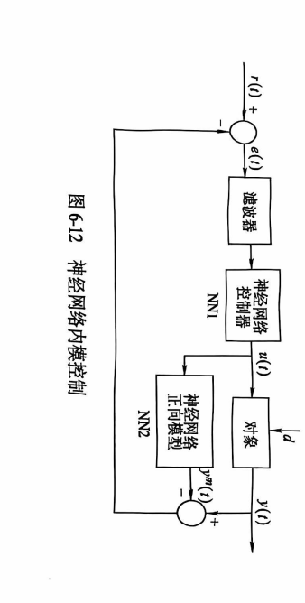

# 基于神经网络的最优控制:凸性方法

[Optimal Control Via Neural Networks: A Convex Approach | OpenReview](https://openreview.net/forum?id=H1MW72AcK7&noteId=HylsgDCzeV)

## 3.1论文摘要

复杂系统的控制涉及系统识别和控制器设计。深度神经网络在许多识别任务中表现出色，但从基于模型的控制角度来看，这些网络难以处理，因为它们通常是非线性和非凸的。因此，尽管这些模型的表示能力较差，许多系统仍然基于简单的线性模型进行识别和控制。在本文中，作者通过显式构建相对于输入是凸的网络来弥合神经网络在模型精度和控制可操作性之间的差距，证明了这些输入凸网络可以被训练以获得复杂物理系统的精确模型。特别地，作者设计了输入凸递归神经网络，以捕捉动态系统的时间行为。然后通过求解一个凸的模型预测控制问题来实现最优控制。实验结果展示了所提出的输入凸神经网络方法在各种控制应用中的巨大潜力。特别是该篇论文中提出的凸性方法展示了在MuJoCo运动任务中，与最先进的基于模型的强化学习方法相比，性能提高了超过10%，且时间减少了5倍；在建筑HVAC控制的例子中，凸性方法实现了高达20%的能量减少。

## 3.2论文内容梳理

神经网络控制行业刚刚兴起，还有很多的问题没有解决，还需要很多的理论突破。华盛顿大学研究组在 ICLR 2019 发表了一篇深度学习控制的最新成果，这是第一次将深度学习与凸优化理论结合应用到最优控制理论中，在从理论层面保证模型达到全局最优解的同时，大幅提升了复杂系统控制的效率和准确度。在该研究中，作者使用了一种创新的数据驱动控制方法。该方法利用输入凸性神经网络作为动态系统模型，在训练阶段通过求解凸优化问题获得能保证最优性的控制输入。

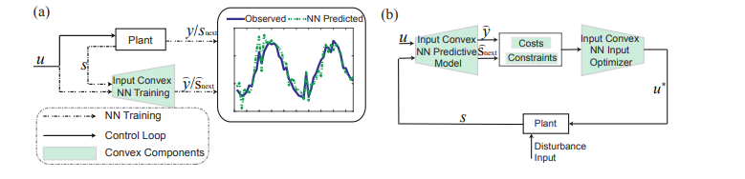

如上图中的细节所示，作者首先通过训练得到一个神经网络模型，之后利用输入凸网络模型学习系统动态，通过求解一个凸的模型预测控制（MPC）问题计算最佳控制决策，通过观察论文中所给图片不难看出，观测值与神经网络模型预测结果曲线基本吻合，但是在部分拐点处出现了较大的偏差，在此基础之上，作者通过(b)输入一个凸性神经网络预测模型，经过约束成本得到一个优化后的凸性神经网络模型，这种方法结合了无模型控制（model-free control）和基于模型的控制（model-based control）的优点，通过训练一个输入凸的神经网络来表达复杂的系统动态特性，并在控制与优化过程中，将训练好的神经网络作为动态系统的模型，求解凸优化问题，得到具有最优保证的控制输入。

作者在论文中提出使用神经网络在一个闭环反馈系统中。目的是为了优化系统性能，通过两个相关问题来描述输入凸性神经网络对于闭环系统的作用。首先作者通过输入凸性神经网络观察其在单次优化中的表现。之后将结果扩展至一个输入凸性递归神经网络，使得其可以捕获系统的复杂动态，并且根据时间序列作出决策(使用历史数据与当前数据预测未来结果，制定相应的决策内容)。

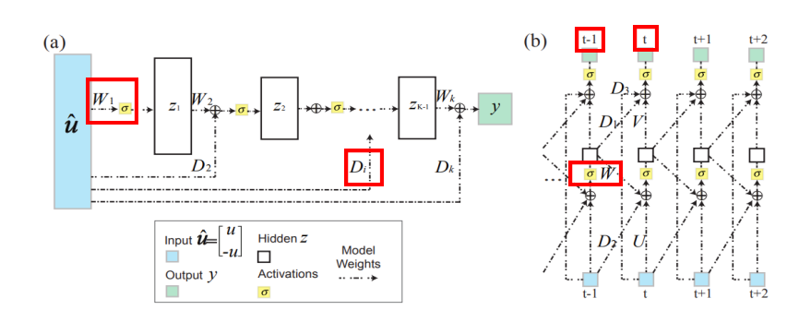

根据上图解释，图(a)表示输入凸性神经网络。首先输入(),该向量包括正负两部分，表示为以确保网络输入的凸性，之后设置权重值(),每层均含有相应权重矩阵值,用于将输入变换至下一层中，同时在每一层设置非线性激活函数(这是神经网络中的常见操作)，每一层经过激活函数作用后送入隐藏层中，用于进行特征提取与传递操作。与以往不同的是，作者采用了直通连接部分，从输入层到隐藏层存在有直通连接部分，用于提升模型的表示能力，使输入信息可以直接影响到隐藏层的计算，最后通过权重变换得到输出结果y。图(b)表示了输入凸性递归神经网络，是时间步长，用于处理时间序列的数据，上图中展示了多个时间步长的计算。对于每一个时间步，有相应的输入向量u与图(a)中类似，包括正负两部分，输入结束完毕后每个时间步设置对应相应的权重矩阵W、递归权重矩阵U与V，这些权重用于将输入与前一时间步的隐藏状态变换到当前时间步。通过非线性函数进行变化操作，然后与(a)类似的通过隐藏提取并传递特征，最后输出向量y用于后续控制和预测，通过上述两个神经网络架构的设计操作，可以在保证网络凸性的同时，提升对复杂系统的建模和控制能力。

凸性保证了优化问题的可解性，使得能够有效地找到全局最优解。不同于通用的神经网络结构，输入凸的神经网络要求所有隐藏层之间的权重矩阵非负，同时加入了对输入向量的负映射以及输入到隐藏层的直连层增加 ICNN 和 ICRNN 的表达能力。作者在文章中通过理论证明，输入凸神经网络（ICNN）和输入凸递归神经网络（ICRNN）可以表示所有凸函数，并且它们的表达效率显著高于分段线性函数。具体而言，这些网络在表示能力上具有指数级的优越性，意味着它们可以在更高维度和更复杂的情况下，更高效地逼近目标函数。这两条关键性质确保了所提出的网络架构在优化与控制问题中具有强大的应用潜力，能够准确地对对象进行建模，并有效地求解复杂的优化问题。因此，这些特性使得ICNN和ICRNN在处理涉及实时决策和复杂动态系统的任务时，能够提供更加精确和高效的解决方案，为智能控制和优化提供了新的可能性。在使用输入凸神经网络（ICNN）进行系统建模后，作者将该系统模型嵌入到模型预测控制（Model Predictive Control，MPC）框架中，以求解最优的系统控制值。这一过程利用了ICNN的凸性特征，使得MPC问题成为一个凸优化问题，从而可以通过经典的梯度下降方法有效地找到最优的控制策略。由于凸优化问题的性质，梯度下降方法能够保证全局最优解的收敛性。如果系统的状态或控制输入包含约束条件（constraints），还可以采用投影梯度下降法（Projected Gradient Method）或内点法（Interior-Point Method）进行求解，确保优化过程在满足所有约束的前提下进行。此外，ICNN可以用于对系统的瞬态特性进行建模，而输入凸递归神经网络（ICRNN）则可以对时序过程进行建模。这两种网络架构在优化与控制中的应用，不仅满足了控制论中对于最优解的性质要求，还充分发挥了深度模型在表征复杂系统动态行为方面的强大能力。

因此，无论是在处理静态系统还是动态系统，这些网络都展示出极高的灵活性和适用性。通过将ICNN和ICRNN嵌入到MPC框架中，作者实现对输入的高效优化，确保在不同约束条件下找到最优的控制策略。这种方法在各个领域的应用潜力巨大，能够在复杂的工业控制、能源管理、智能交通、机器人控制等领域提供更加精确和高效的解决方案。这种基于深度学习的优化控制方法，提供了一种强大且通用的工具，可以应对广泛的建模与控制挑战，推动了智能控制技术的进一步发展与应用。

## 3.3凸性神经网络效果检测

在论文中，作者首先将提出的深度学习控制框架应用于机器人控制实验，选择了OpenAI中的MuJuCo机器人仿真平台进行测试，该平台包括四个不同的前向运动任务。为了开展这些实验，首先通过随机采样获取机器人动作和状态的数据，这些数据作为初始样本用于训练输入凸神经网络（ICNN）。在训练过程中，为了增强模型的探索能力和泛化能力，结合使用了DAGGER（Dataset Aggregation）算法，与当前主流的强化学习方法相比，本文提出的深度学习控制框架显示出了显著的优越性。特别是在与目前最好的基于模型的强化学习算法（model-based RL）进行比较时，论文中提出的方法表现出了显著的效率提升。这一结果明确展示了ICNN在效率和性能上的卓越表现。不仅如此，传统的无模型深度强化学习算法（如TRPO和DDPG）通常需要超过10^6数量级的样本才能达到满意的效果，而论文中的控制方法只需10^4数量级的样本即可学到非常准确的动态模型，并成功应用于控制任务中。这大大降低了样本需求，提高了训练效率和实际应用的可行性。除此之外，论文中所提及的方法还具有高度的灵活性和扩展性。在初始阶段，ICNN能够生成高效的控制策略；随着机器人在环境中不断收集更多的样本，本文的方法可以与无模型的强化学习方法（model-free RL）相结合，进一步优化控制效果。这种结合不仅利用了ICNN在初始建模中的高效性，还充分利用了无模型强化学习在长期探索和优化中的优势。

通过这种混合方法，能够在动态系统环境下实现更加优越的控制效果。这种策略的优点在于，它能够在复杂多变的环境中进行有效的控制和优化，确保系统能够适应不断变化的条件，提供稳健的性能。综上所述，通过在MuJuCo平台上的实验验证，论文中提出的方法充分展示了本文提出的深度学习控制框架在效率和性能上的显著优势。该项研究表明，这种方法不仅能够在较少的样本和计算时间下实现高效、准确的控制，还能在动态环境中不断优化，为机器人控制领域提供了一种强大且高效的解决方案。随着技术的不断进步和应用的推广，这一框架有望在更广泛的实际应用中展现其强大的潜力和广泛的适用性，为智能控制技术的发展注入新的活力和动力。

本文作者还将提出的深度学习控制框架应用于智能楼宇的供热通风与空气调节系统（HVAC）控制，进一步展示了该框架的广泛适用性和优越性能。作者利用建筑能耗仿真软件EnergyPlus获取了一栋大楼的分时能耗数据以及各个分区的传感器数据，这些数据包括室内温度、人流量、空调设定温度等输入特征。通过这些数据，使用输入凸递归神经网络（ICRNN）建立了楼宇的动态模型，从输入特征到输出特征（如能耗）的关系得到了精确的描述。在实际控制过程中，文章提出的ICRNN模型能够方便地加入一系列约束条件，例如温度可调节范围等。能够在设计大楼在特定时间段内的温度设置时，充分考虑这些约束条件，以最优化楼宇的能耗。具体来说，通过在设定温度的前提下，确保室内温度维持在[19, 24]摄氏度的区间内，成功地使大楼节约了超过20%的能耗。在允许更大温度波动区间（[16, 27]摄氏度）的情况下，能耗节约效果更为显著，可以帮助建筑节约接近40%的能耗。

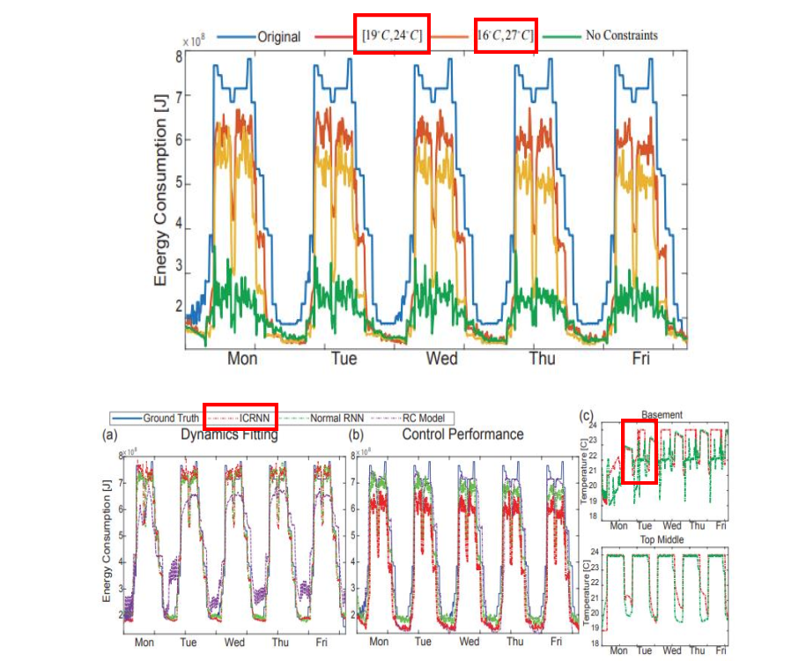

此外，与传统的线性模型及控制方法相比，使用ICRNN的控制方法在能耗优化方面表现得更加优越。与传统神经网络模型直接用于系统建模相比，基于ICRNN的控制方法由于具备控制求解的最优性保证，得出的温度设定值更加稳定。上图中显示了温度设置的稳定性比较，其中红线表示ICRNN控制下的温度设置，绿线表示普通神经网络控制下的温度设置，可以明显看出ICRNN的优势。综上所述，通过在智能楼宇HVAC系统中的应用验证，本文提出的深度学习控制框架不仅在节能方面具有显著的效果，还能在保证舒适度的前提下，实现温度设置的高度稳定性和精确性。ICRNN的引入，不仅大大提升了系统的控制性能，也展示了其在复杂动态系统中的广泛应用潜力。这一方法为智能建筑的节能优化提供了一种创新且高效的解决方案，有望在未来的建筑管理和能源控制领域发挥更大的作用。随着技术的进一步发展，这一框架将能够在更多的实际应用中展现其强大的潜力和广泛的适用性，为绿色建筑和可持续发展做出重要贡献。

# 对论文的个人理解

## 4.1理解与感悟

在当今时代，深度学习以其独特的方式正在对多个领域产生深远的影响。自20世纪颠覆性地改变了工业的面貌以来，控制论、系统论和信息论一直是工业和科技发展的重要基石。近年来，深度学习在物体检测、语音识别、物体识别以及自然语言处理等领域取得了突破性进展。随着信息论的不断发展，深度学习开始对控制论产生重要影响，预示着数据驱动的控制方法的春天即将到来。华盛顿大学的研究团队在ICLR 2019上发表了一篇具有开创性的论文，首次将深度学习与凸优化理论结合，应用于最优控制理论中。这项研究不仅从理论上保证了全局最优解的实现，还显著提升了复杂系统控制的效率和准确度。

这篇论文的核心思想是提出一种新的数据驱动控制方法，即基于输入凸神经网络（ICNN）的系统辨识和控制。这种方法结合了无模型控制（model-free control）和基于模型的控制（model-based control）的优点，通过训练一个输入凸的神经网络来表达复杂的系统动态特性，并在控制与优化过程中，将训练好的神经网络作为动态系统的模型，求解凸优化问题，得到具有最优保证的控制输入。

输入凸神经网络（ICNN）的设计是这项研究的关键创新之一。与传统的神经网络不同，ICNN要求所有隐藏层之间的权重矩阵为非负值，并加入了对输入向量的负映射以及输入到隐藏层的直连层，从而显著增强了网络的表达能力。文章中的理论证明显示，ICNN能够表示所有凸函数，并且其表达效率比分段线性函数高出指数级。这些性质保证了所提出的网络架构能够很好地应用于优化与控制问题中，用于对象建模与求解。

作者首先通过训练得到一个神经网络模型，并利用输入凸网络模型学习系统动态特性。通过求解一个凸的模型预测控制（MPC）问题，计算最佳控制决策。在这一过程中，作者结合了无模型控制（model-free control）和基于模型的控制（model-based control）的优点。具体来说，通过训练一个输入凸的神经网络来表达复杂的系统动态，并在控制与优化过程中，将训练好的神经网络作为动态系统的模型，求解凸优化问题，从而获得具有最优保证的控制输入。

为了说明输入凸性神经网络在闭环系统中的作用，作者设计了两个相关实验。首先，作者通过输入凸性神经网络观察其在单次优化中的表现，展示了其在处理复杂系统动态时的效果。接着，作者将这一方法扩展至输入凸性递归神经网络，使其能够捕获系统的复杂动态，并根据时间序列数据作出决策。这包括使用历史数据和当前数据预测未来结果，并制定相应的决策策略，以优化系统的整体性能。

在系统建模之后，作者将系统模型嵌入到模型预测控制（Model Predictive Control，MPC）框架中，用于求解最优的系统控制值。由于使用了输入凸神经网络，MPC问题转化为了一个凸优化问题，可以使用经典的梯度下降方法保证找到最优的控制策略。如果系统的状态或控制输入包含约束条件，也可以使用投影梯度下降（Projected Gradient Method）或内点法（Interior-Point Method）进行求解。这样，使用ICNN对瞬态特性建模或使用输入凸递归神经网络（ICRNN）对时序过程建模并用于控制对输入优化求解，不仅能够满足控制论中对于最优解的性质保证，同时也可以充分发挥深度模型的表征能力。

随着5G时代的到来与物联网技术的进一步发展，越来越多的物理系统中将会安装更多的智能传感器与数据流，本文提出的基于深度学习的控制方法也将会有更广阔的应用空间。智能传感器的大量部署将提供丰富的数据源，使得数据驱动的控制方法能够在更广泛的应用场景中得到验证和推广。通过不断地从实时数据中学习和调整控制策略，这种方法能够适应复杂多变的环境，实现高效且稳定的系统控制。

在进一步探索中，还可以将ICNN方法扩展到其他领域的控制问题中，包括电力系统、自动驾驶以及航空航天领域的复杂控制任务。在电力系统中，ICNN被应用于电网的负载预测和优化调度，通过实时数据分析和模型预测，实现了电网运行的智能化管理，显著提高了系统的稳定性和可靠性。在自动驾驶领域，基于ICNN的控制算法能够实时处理车辆传感器数据，精确预测道路情况和车辆动态，极大地提升了自动驾驶系统的安全性和响应速度。在航空航天领域，ICNN被用来优化飞行控制系统，通过对飞行器动态模型的精确建模和优化控制，实现了飞行任务的高效执行和飞行安全的保障。

总结来说，这篇论文提出了一种基于输入凸神经网络的最优控制框架，通过结合模型驱动和数据驱动的方法，有效地解决了复杂系统控制中的全局优化问题。这种方法不仅在理论上具有坚实的基础，而且在实际应用中也展现出了卓越的性能和效率。随着技术的不断发展和应用领域的不断拓展，基于深度学习的控制方法有望在未来发挥更大的作用，推动工业、服务业的进一步升级。这一框架的成功应用不仅为智能控制技术的发展注入了新的活力和动力，还为实现更高效、更环保的工业和建筑系统管理提供了重要支持。未来，研究团队还计划探索更多的深度学习算法与控制理论的融合，进一步提高系统的智能化水平和控制性能，推动智能控制技术在各个领域的广泛应用和发展。

## 4.2对神经网络技术在计算机控制方面的感悟

神经网络作为深度学习的核心技术之一，在计算机控制领域展现了令人振奋的潜力和广泛的应用前景。从最初的感知和决策支持到如今的复杂系统优化和自主控制，神经网络不断演进和应用，改变着现代工业和科技的面貌。而深度学习作为现代人工智能的核心技术之一，在计算机控制领域展示了广阔的应用前景和潜力。其能够处理大规模数据并捕捉复杂非线性关系的能力，使其在实现精细控制策略和优化系统性能方面具有显著优势。深度学习能够通过学习大量数据中的模式和特征，从而实现对复杂系统的高效建模和预测。这种能力尤其在面对非线性、高维度以及实时性要求的控制任务时显得尤为重要。例如，在智能制造中，神经网络可以通过分析传感器数据实现实时质量控制和生产优化，从而提升生产效率和产品质量。在无人驾驶车辆的环境感知和路径规划中，深度学习可以利用传感器数据进行实时决策，从而提高安全性和效率。然而，深度学习在控制领域应用时也面临一系列挑战。首先是数据的获取和标注成本高昂，特别是对于特定领域如航空航天或医疗设备控制，数据可能稀缺且难以获取。其次，数据的质量和数量也直接影响着模型的训练效果，尤其是对于少样本或者需要特定环境下数据的控制任务。此外，深度学习的复杂性以及其黑箱特性使得模型的解释性和可调试性成为一个难以逾越的障碍。在某些关键领域，如医疗设备的控制或者飞行器的自主导航，解释模型决策的能力至关重要，这也是当前研究和实际应用中的一个热点问题。深度学习模型对计算资源要求较高，这在资源有限或实时性要求高的控制任务中可能成为限制因素。

解决这些挑战的一个关键方法是将深度学习与传统控制方法融合。传统控制方法如PID控制器在稳定性和实时性方面表现优异，可以与深度学习模型结合，发挥各自的优势。例如，模型预测控制（MPC）中，深度学习模型可以作为系统动态的预测器，而PID控制器则负责执行快速的反馈调整，从而保证系统的稳定性和响应速度。此外，深度学习模型的解释性和可解释性也是一个重要的研究方向。在关键应用领域如自动驾驶或医疗诊断中，用户需要能够理解和信任模型的决策过程。当前的研究重点包括开发可视化工具、特征重要性评估方法和模型简化技术，以提高深度学习模型决策过程的透明性和可理解性。同时，我认为跨学科的合作和持续的技术创新对于解决上述的问题也至关重要。工程师、计算机科学家和控制理论专家的合作可以促进神经网络模型在控制领域的应用和优化。同时，开发新的算法和工具，如增强学习的集成、模型解释技术以及面向特定任务的数据增强方法，都有助于提升神经网络在控制方面的性能和可靠性。

未来，随着算法和硬件技术的不断进步，深度学习在控制领域的应用将进一步扩展和深化。例如，利用量子计算或专用AI加速器可以解决深度学习模型计算资源需求的问题，使其在嵌入式系统和实时控制设备中更为实用。跨学科合作和持续的技术创新将推动深度学习在智能控制系统中的广泛应用，为各行各业带来技术上的革新和提升。深度学习在计算机控制领域的应用展示了其强大的潜力和挑战。通过克服数据获取、计算资源需求和模型解释性等方面的难题，可以进一步推动深度学习技术在实时控制和智能决策系统中的应用，为未来的技术进步和社会发展做出重要贡献。

# 课程感悟

## 5.1对本课程的理解与感悟

在学习了物联网控制技术这门课后我学到了很多，通过学习这门课程，让我深刻认识到控制技术在现代工程领域中的重要性和广泛应用。这门课程不仅系统性地介绍了自动控制的基本原理和计算机技术在控制系统中的革命性应用，还深入探讨了从控制系统设计到实际应用的全过程。

通过这门课我不仅深入了解了控制系统的基础理论，还了解了计算机技术在控制领域中的革命性应用。首先，在本课程中我了解了有关于自动控制的基本原理和内容，我掌握了自动控制的原理以及自动控制的组成。之后我学习到了计算机控制系统的基本原理与内容，学习了有关于计算机控制系统的概念，具体细节等。我掌握了计算机控制系统的典型形式如可编程逻辑控制器(PC,PLC),工控机(IPC)，单片机，ARM，FPGA以及GPU等，这些技术在工业自动化和物联网应用中发挥着关键作用。其次，课程介绍了控制系统的发展趋势，特别是物联网的概念及其在控制领域的应用。物联网的出现不仅使得传感器与执行器之间的互联变得更加普遍和有效，还推动了传统控制系统向更智能、更自主的方向发展。这种智能化带来了更高效的资源利用和更精确的控制能力，对各行各业的技术进步和生产效率提升起到了关键作用，同时我了解到了什么是安全关键系统与故障导向系统。

接着在第二章中课程详细讲解了控制系统中的数据采集与处理技术。我学习了计算机中非常重要的部分——总线及其扩展技术，在这一部分我学习到了总线的概念以及一些常见的总线结构。之后我学习了计算控制的组成，通过组成，依次学习组成一个典型系统的每一环节部分。比如我掌握了数字量输入输出的结构，掌握了小功率与大功率输入输出通道的结构以及基本组成，掌握了一些常见的芯片如ADC0809,DAC0832。同时掌握了一些硬件干扰的概念以及抗干扰的技术如:串模干扰，共模干扰，长线传输干扰等，同时学习到了一些常见的主机抗干扰技术如滤波，隔离，匹配等，最后在第二章学习了主机抗干扰的技术，掌握了芯片MAX1232的工作原理以及简单的工作过程和功能。

在第三章我学习到了拉氏变换和Z变换的基本概念和方法，了解并掌握了为什么要进行拉氏变化以及Z变换，学习到了有关于传递函数，脉冲传递函数的概念和性质，了解到了稳定性对于设计的计算机控制系统的重要性以及如何判断系统的稳定性。

在本课程中，第四章关于数字控制器的学习是我感到比较具有挑战性的部分。本章深入介绍了PID控制器及其在工程实践中的应用，以及如何通过优化控制参数来实现系统的最优性能。首先，PID控制器作为最常用的控制器之一，在控制系统中广泛应用。它由比例（P）、积分（I）和微分（D）三个部分组成，能够根据当前误差、误差积分和误差变化率来调节输出，实现对系统稳定性和响应速度的控制。学习过程中，我掌握了PID控制器的工作原理和数学表达式，以及如何根据具体系统的特性来选择和调整PID参数，以达到所需的控制效果。其次，我学习了最少拍控制器的设计原理。最少拍控制器是一种在数字控制系统中常见的控制方法，旨在减少控制器输出的抖动和噪声。通过学习，我了解到最少拍控制器如何通过修改控制器参数和调整采样周期来平衡控制系统的稳定性和响应速度。特别是在面对系统中的纯滞后部分时，我学习了如何对最少拍控制器进行改进，以优化控制系统的性能。在最少拍控制器的进一步学习中，我掌握了最少拍有纹波控制器和无纹波控制器的设计原理。最少拍有纹波控制器旨在在输出中引入最小的周期性波动，通过合适的滤波和控制策略来实现。学习过程中，我深入了解了如何设计和调整控制器以满足系统稳定性和纹波要求的双重目标。而最少拍无纹波控制器则更加注重在不引入输出波动的同时，保持系统的快速响应和准确性。最后，在设计Gc(s)时，我学习了其必要条件和充分条件。Gc(s)作为控制器的传递函数，需要根据系统的特性和性能要求来选择和设计。这包括如何通过数学模型分析系统的频域和时域响应，以确定最佳的控制器参数和结构。

最后一章中，我深入探讨了分布式控制系统及其关键技术。这一章节不仅仅介绍了分布式控制系统的基本概念和优势，还详细讲解了两种常见的串行通信接口：RS-232和RS-485，它们在工业和物联网应用中的重要性及其区别。分布式控制系统是指将控制任务分配到多个独立的控制单元或节点上，通过通信网络实现协同工作，以提高系统的响应速度、灵活性和可靠性。在本章中，我学习到了分布式控制系统如何通过合理的系统架构和通信协议，实现复杂系统的高效管理和控制。具体来说，我了解到分布式控制系统的关键特点包括：分布式决策能力、本地化控制和数据处理、模块化设计和易于扩展性。这些特点使得分布式控制系统特别适合于大规模工业自动化和物联网应用，能够有效地应对多变的生产环境和复杂的控制需求。在探索串行通信接口方面，RS-232和RS-485是两种常见的串行通信标准，它们在工业控制领域广泛应用于设备之间的数据传输。它们虽然都是串行通信接口，但在物理特性、电气特性以及应用场景上有显著的差异

最后，我通过自学学习了神经网络控制的相关内容。神经网络作为一种模仿人脑神经元工作方式的计算模型，具有处理复杂非线性系统和大量数据的能力，对于现代控制系统的设计和优化具有重要意义。神经网络控制的核心思想是通过训练网络模型来学习系统的动态行为，并根据实时反馈调整控制策略，从而实现更精确的控制。在课程中，我学习了神经网络在控制系统中的应用场景，如运动控制、自动驾驶、工业过程优化等领域。神经网络的使用不仅能够提高系统的响应速度和准确性，还能够适应复杂环境和不确定性，这对于物联网应用中的智能化和自适应控制至关重要。

总的来说，通过《物联网控制技术》课程的学习，我不仅扩展了对工程控制技术的深入理解，还掌握了一系列实用的技术工具和解决方案。通过本课程我更加了解到了科学技术对于人类发展的重要性，随着技术的不断进步和应用的广泛推广，我期待能够在实际工作中运用所学，为推动智能化和自动化进程贡献自己的力量。